09.09.22
Урок 2

Типы данных, константы, арифметические выражения, функции ввода - выводы

- Напечатать таблицу:
- с помощь операции sizeof – второй столбик
- посчитать и напечатать в третьем столбике нижнюю границу диапазона представления для разных типов данных (для float выдать на печать константы
В формате с фиксирован. тчк)
- - посчитать и напечатать в 4-м столбике верхнюю границу диапазона представления для разных типов данных. данных (для float выдать на печать константы в экспоненциальной форме)

Тип | размер | Min | max
Char
Int
Unsigned int
Float |  | f | e
Long long int

- Посчитать значение выражения
F(x) =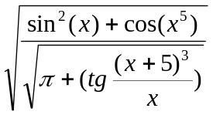

X=1 f(x)=0.92035 X=0.5 f(x)=0.851362

X=-0.5 f(x)=0.835341

- Вести время – часы, минуты, секунды. Выдать на печать время в виде hh:mm:ss. Вывести 0, перед значимой цифрой, если значение часов, минут или секунд выражается однозначным числом. Например, 12:05:03
- Известна цена товара p. При покупке его в магазине, кассир может дать сдачу в копейках, только кратную 10 копейкам. Естественно округление при выдаче сдачи происходит в меньшую сторону. Три покупателя купили n1, n2 и n3 единиц товара, дав кассиру, соответственно p1, p2 и p3 руб. Сколько денег магазин заработал на этой операции?

